GPIO输入输出配置
终于，我们来到了最后一个模块，这个模块是最简单的，配置起来非常简单。
下面我们来配置一下。
我们以PA3为例，将PA3配置为OUTPUT模式。
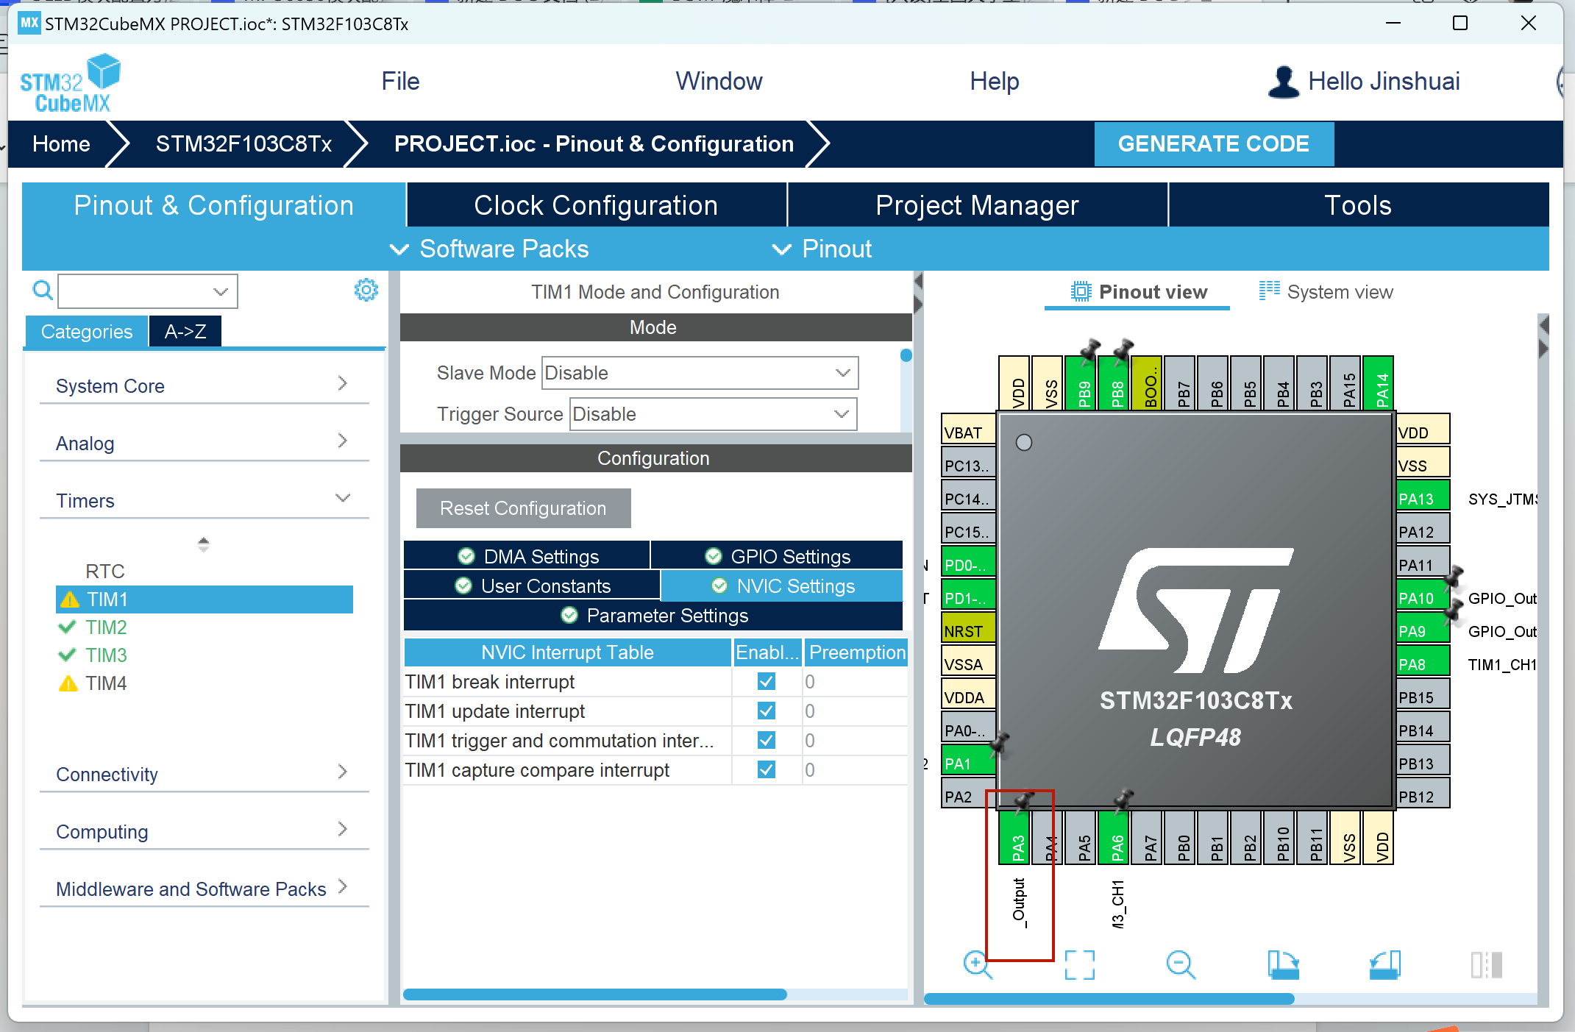
生成代码。
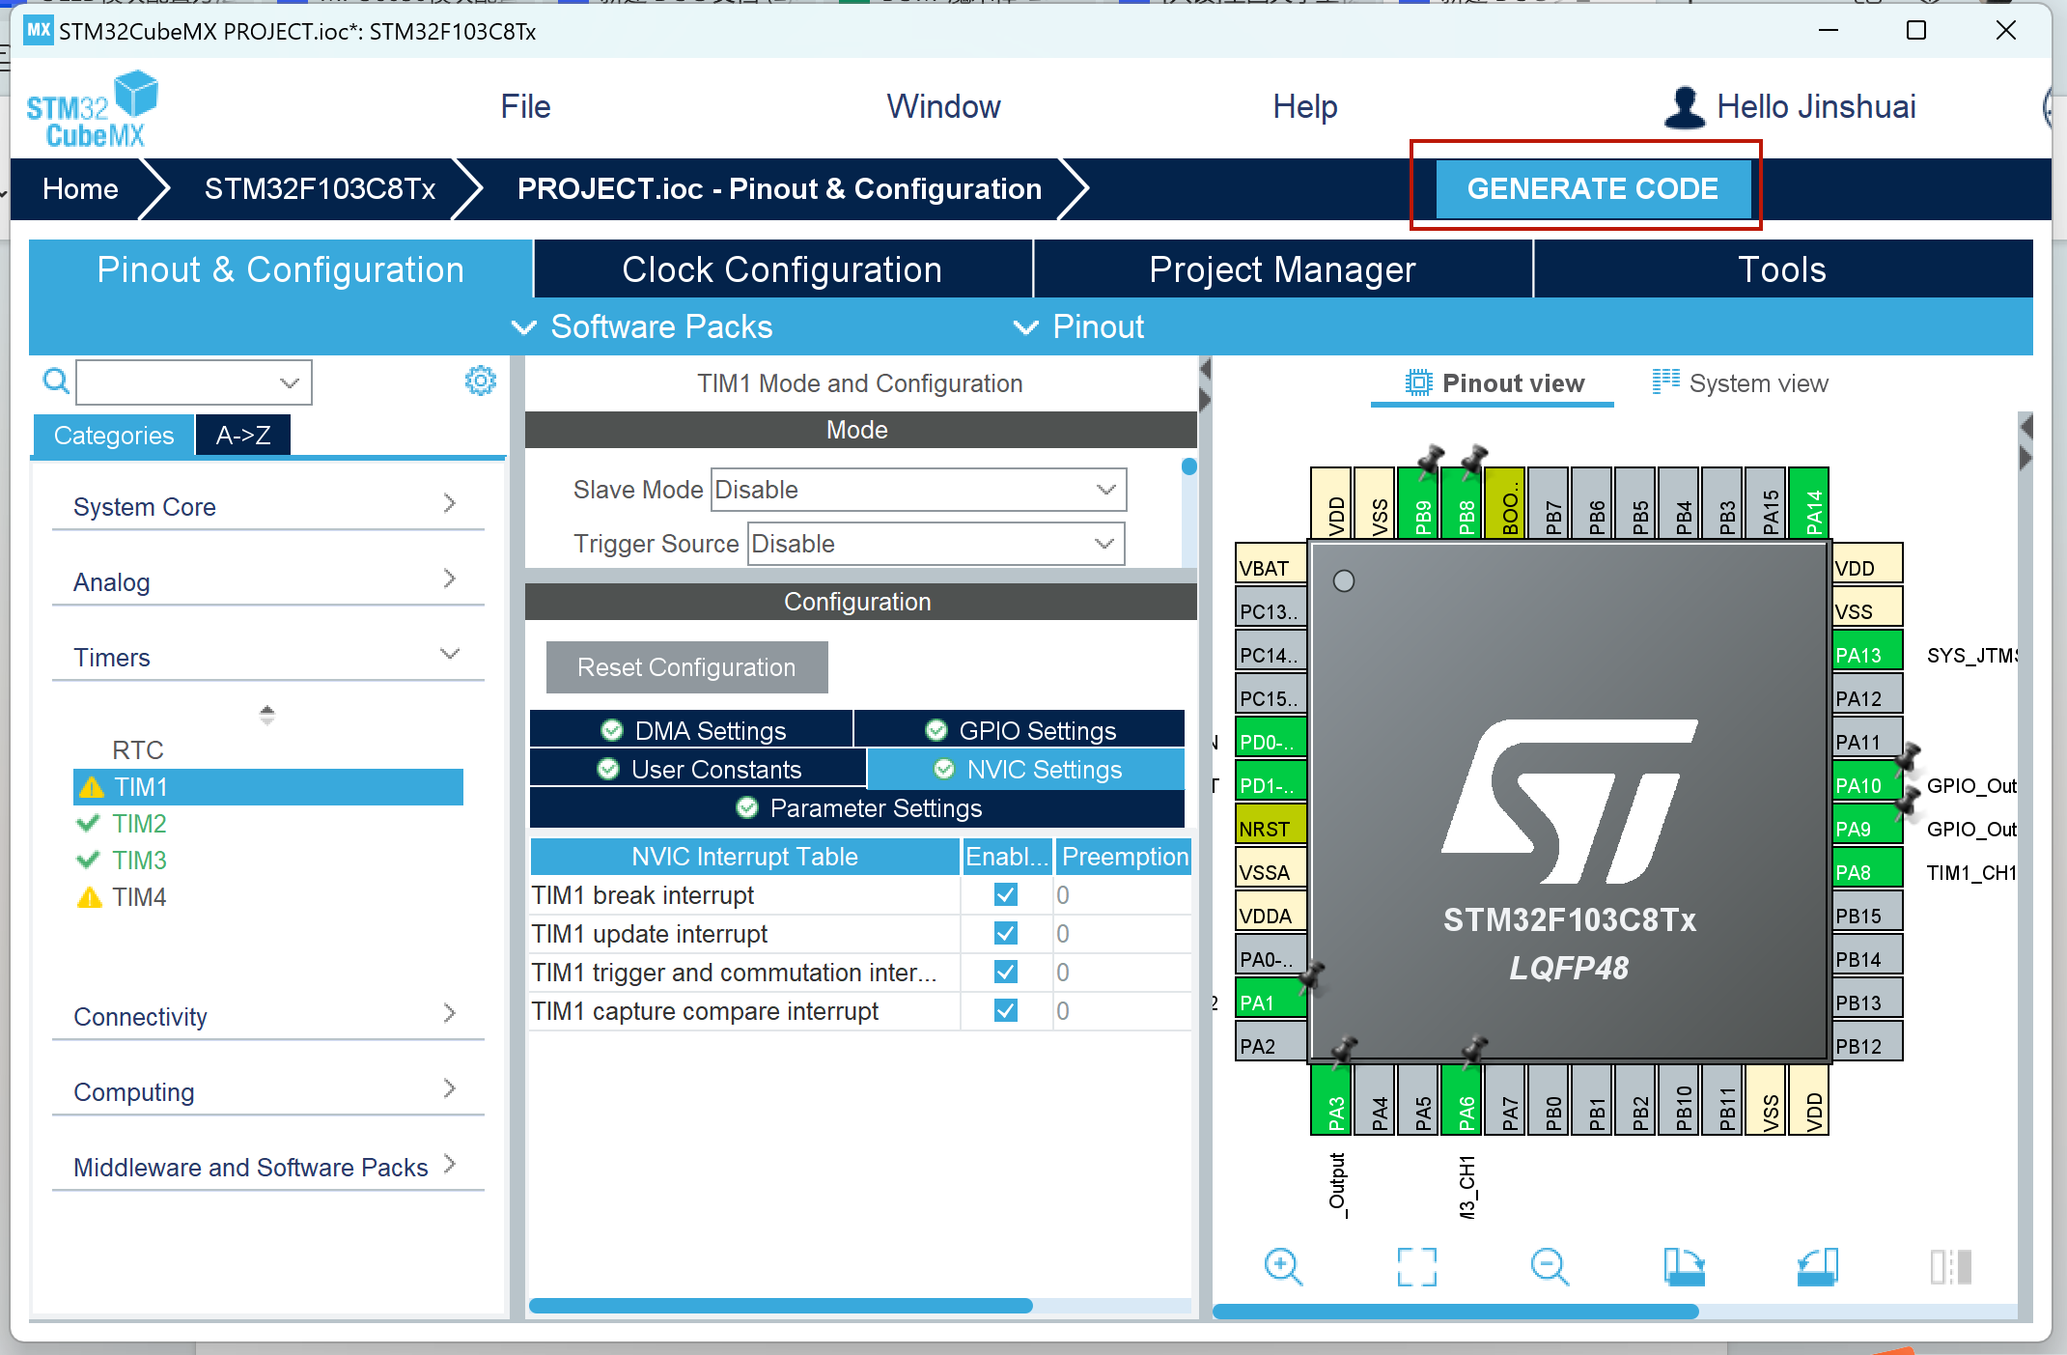
打开程序文件，我们可以找到一个hal_gpio.h的文件，找到标红处的代码，这部分代码是跟GPIO有关的代码。
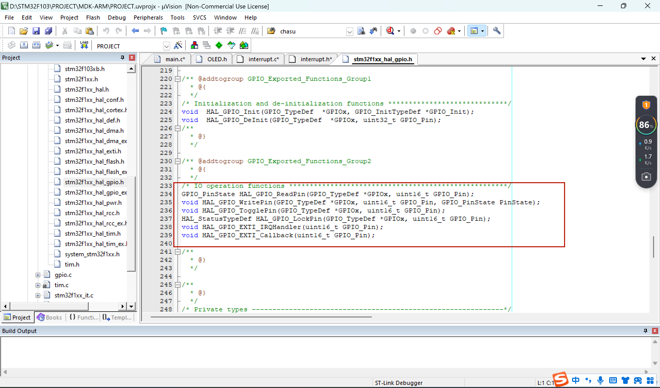
在主程序中，在标红位置添加以下代码（这句代码可以控制GPIO口输出高电平还是低电平，高电平为SET,低电平为RESET）：
HAL_GPIO_WritePin(GPIOA,GPIO_PIN_3, GPIO_PIN_SET);
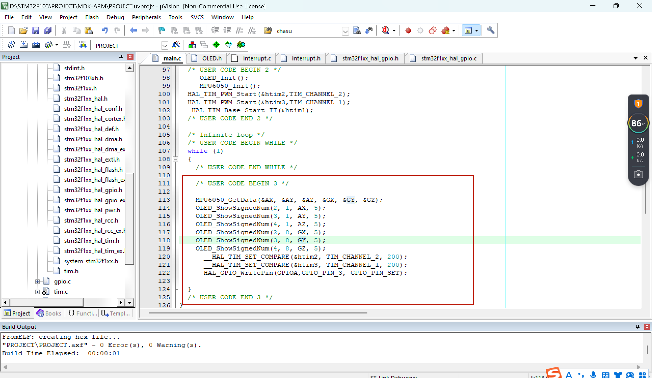
GPIO的输出模式就配置完了，下面来配置GPIO的输入模式。
以PA4为例，将PA4配置为INPUT模式。

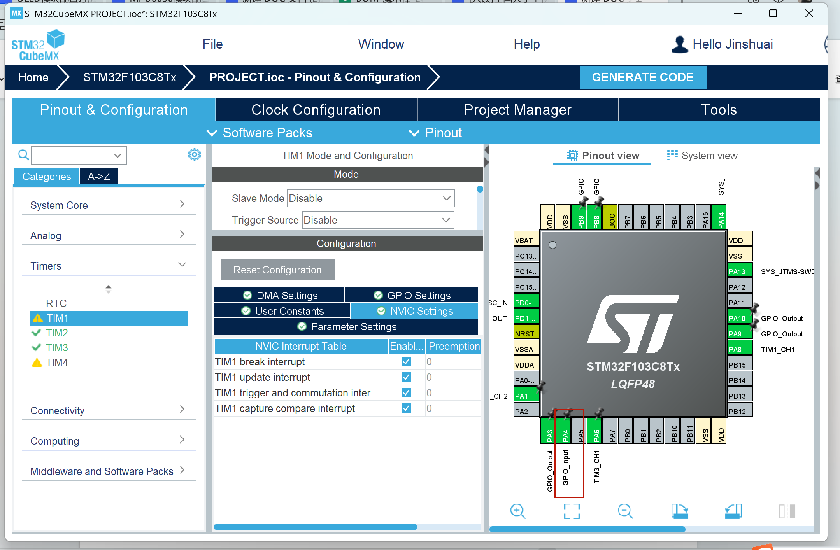
生成代码。
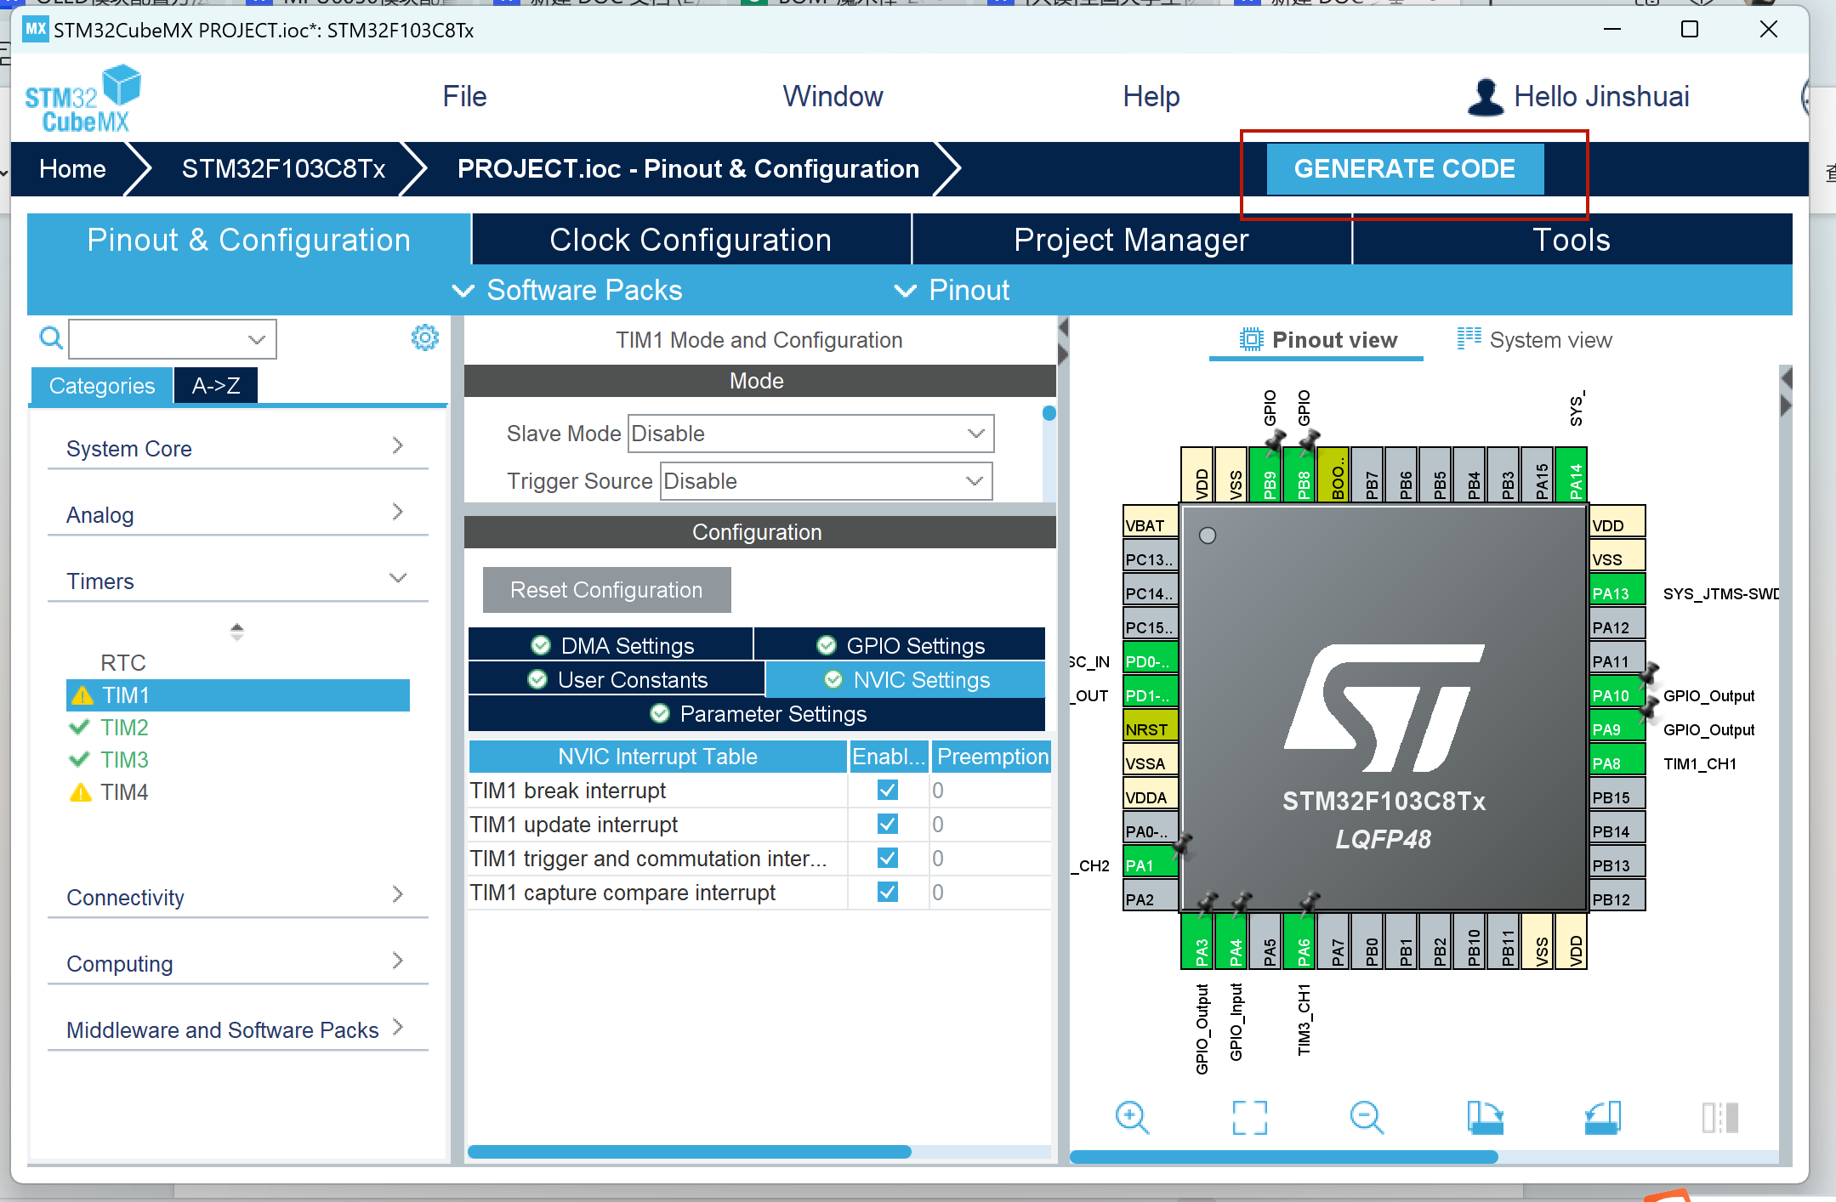
打开工程文件，定义一个变量a用来存储GPIO口的状态，如果GPIO读到的是高电平，那么传回的数据是1，如果GPIO读到的是低电平，那么传回的数据是0.
a=HAL_GPIO_ReadPin(GPIOA,GPIO_PIN_4);
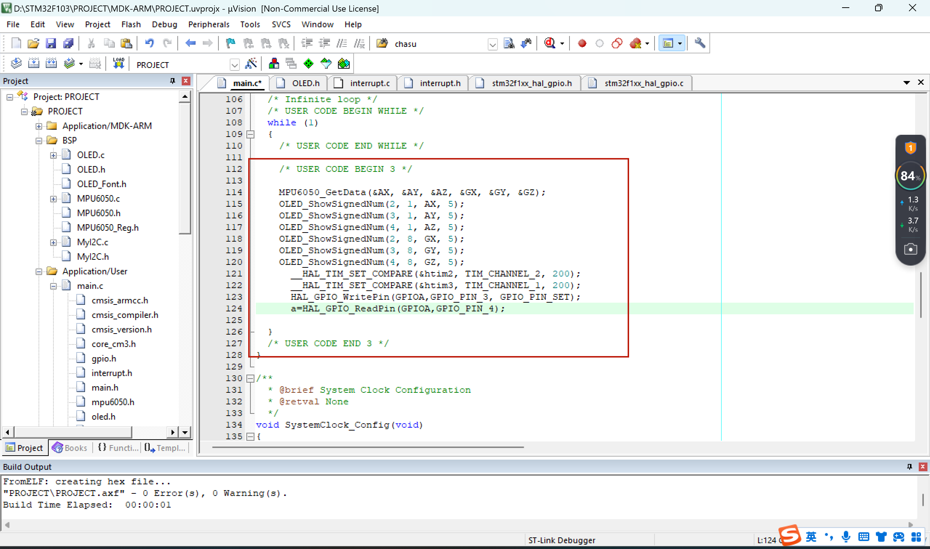
至此，GPIO输入也配置完了。
回顾一下，我们一起完成了OLED、MPU6050、定时器、GPIO的配置，我们可以用这些功能再加上一些算法就可以实现循迹小车的搭建。

